МУНИЦИПАЛЬНАЯ ГАЗЕТА ИСТОК  Муниципальное образование  Беляевский сельсовет  Беляевского района  Оренбургской области | № 18 (172)  от 14.08.2024 г.  Учредитель газеты:  Совет депутатов муниципального образования Беляевский сельсовет Беляевского района Оренбургской области  Главный редактор: глава муниципального образования Беляевский сельсовет Елешев М.Х.  Редакция газеты: Администрация Беляевского сельсовета  Адрес редакции: 461330 Оренбургская область, Беляевский район, с. Беляевка, ул. Банковская 9  Тираж: 10 экземпляров  Цена: бесплатно  Подписан в печать: 14.08.2024 г.

АДМИНИСТРАЦИЯ
МУНИЦИПАЛЬНОГО ОБРАЗОВАНИЯ
БЕЛЯЕВСКИЙ СЕЛЬСОВЕТ
БЕЛЯЕВСКОГО РАЙОНА ОРЕНБУРГСКОЙ ОБЛАСТИ
ПОСТАНОВЛЕНИЕ



О проведении конкурса «Лучший двор сельского поселения»

Руководствуясь федеральным законом № 131-ФЗ от 06.10.2003 года «Об общих принципах организации местного самоуправления», в соответствии с решением Совета депутатов муниципального образования Беляевский сельсовет Беляевского района Оренбургской области № 50 от 30.06.2021 «Об утверждении Положения о порядке проведения конкурса на звание «Лучший двор сельского поселения» постановляю:
1. Провести открытый конкурс на территории муниципального образования Беляевский сельсовет Беляевского района Оренбургской области.
2. Срок проведения конкурса с 15.08.2024 г. по 15.09.2024 г.
3. Положение, образец заявки, условия оценки на сайте сельсовета, на страницах в «Одноклассники» и в «Контактах».
4. Ответственный за проведения конкурса Ермолов П.Г.
5. Постановление вступает в силу со дня его подписания

Глава муниципального образования | М.Х.Елешев
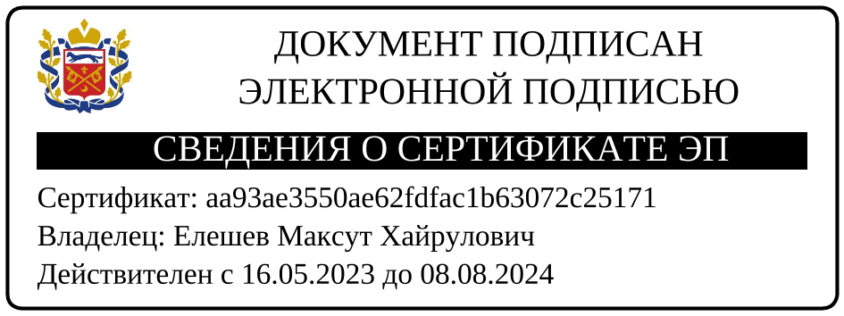

СОВЕТ ДЕПУТАТОВ
муниципального образования
Беляевский сельсовет
Беляевского района
Оренбургской области
четвертый созыв
РЕШЕНИЕ

от 14.08.2024 N 185

О назначении и проведении опроса граждан, проживающих на
территории муниципального образования Беляевский сельсовет
Беляевского района Оренбургской области

В соответствии с подпунктом 11 пункта 1 статьи 15 Федерального закона от 06.10.2003 №131-ФЗ «Об общих принципах организации местного самоуправления в Российской Федерации», статьей 19 Устава муниципального образования Беляевский сельсовет Совет депутатов муниципального образования Беляевский сельсовет РЕШИЛ:
1. Утвердить форму опросного листа, согласно приложению №1.
2. Утвердить методику проведения опроса граждан согласно приложению №2.
3. Утвердить состав комиссии по опросу населения о месте размещения аллеи Памяти погибших в вооруженных конфликтах согласно приложения № 3.
4. Настоящее решение вступает в силу со дня его подписания и подлежит обнародованию.
5. Контроль за исполнением настоящего решения возложить на постоянную комиссию по постоянную комиссию по образованию, здравоохранению, социальной политике, делам молодежи, культуре, оперативным вопросам, правопорядку и спорту.

Глава сельсовета  __________________М.Х.Елешев | Председатель Совета депутатов  ______________С.В.Варфаламеева

Приложение 1
к решению Совета депутатов
муниципального образования
Беляевский сельсовет
от 14.08.2024 № 185
ОПРОСНЫЙ ЛИСТ
Ф.И.О опрашиваемого лица_______________________________________
Дата проведения опроса__________________________________________________________
Опрос населения МО «Беляевский сельсовет» о месте расположения Аллеи Памяти погибших в вооруженных конфликтах (отмечать можно только один вариант)
№ п/п | Варианты | Да | нет | воздержался
1 | В парке «Дружба», на месте расположения «Аллеи Любви», с переносом Аллеи любви на ул. Советская к зданию ЗАГСа (площадь- 1700 м2)
2 | Площадка между ограждением Беляевской школы и автомобильной дорогой Беляевка-Оренбург по ул. Южной (площадь-1800м2)
3 | Площадка на месте бывшего Лесхоза (финансирование демонтажа и сроки демонтажа не определены) (площадь-15000м2)

Подпись участника опроса_______________________________________________
Выбранный вариант ответа необходимо отметить знаком- V

Приложение 2
к решению Совета депутатов
муниципального образования
Беляевский сельсовет
от 14.08.2024 № 185

МЕТОДИКА
проведения опроса граждан

1.Общие положения

1.1. Целью опроса граждан является выявление мнения жителей, проживающих на территории муниципального образования Беляевский сельсовет Беляевского района Оренбургской области.
1.2. В опросе граждан имеют право участвовать жители с. Беляевка, обладающие избирательным правом (достигшие возраста 18 лет).
1.3. Методом сбора информации является заполнение опросных листов по форме согласно приложению №1 к настоящему решению.
1.4. Изготовление опросных листов производится Комиссией путем тиражирования на бумаге формата А5 в количестве, необходимом для проведения опроса граждан.
1.5. Принимающий участие в опросе граждан, в опросном листе напротив варианта должен поставить один знак («плюс» либо иной знак) в одном из пустых квадратов графы «ДА».
1.6. Недействительными признаются Комиссией опросные листы неустановленной формы, а также опросные листы, по которым невозможно определить мнение участника опроса граждан и (или) опросные листы не содержат данных об опрашиваемом и (или) его подписи.
1.7. На основании полученных Комиссией результатов опроса граждан составляется протокол.
1.8. Протокол подписывается всеми членами Комиссии

Приложение 3
к решению Совета депутатов
муниципального образования
Беляевский сельсовет
от 14.08.2024 № 185

Состав комиссии по опросу населения о месте расположения аллеи Памяти погибших в вооруженных конфликтах

Калашникова Наталья Анатольевна – председатель комиссии, депутат Совета депутатов муниципального образования Беляевский сельсовет;

Члены комиссии:
Учаев Игорь Дмитриевич
Атнажева Галина Федоровна
Кислица Лариса Николаевна
Белякова Асель Сарсенгалиевна
Ахметзянова Гюзелия Сайдалиевна
Ермолов Петр Георгиевич
Парфенова Наталья Владимировна
Васильева Ирина Александровна
Плаксина Гульнара Амангалеевна
Дияров Марсель Каирович
Курманалина Минур Куанышбаевна
(

